Проект
по музыке

«Музыкальная культура КИТАЯ»

Подготовил:
Федорович Максим,
обучающийся 6Б класса

Этот проект посвящен изучению одной из древнейших и богатейших музыкальных традиций мира. Китайская музыка – это не просто искусство звуков, а сложная философская система, тесно связанная с космологией, этикой и государственным устройством.

1. Философские основы и теория
В основе китайской музыки лежит представление о гармонии между человеком, природой и космосом. Конфуций считал музыку важнейшим средством воспитания благородного человека и поддержания порядка в государстве.

• Пентатоника.
Основу традиционной музыки составляет пятиступенный звукоряд у-шэн. Каждая нота соотносится с определенным элементом, цветом и стороной света:
1. Гун (До) – Земля, центр, император.
2. Шан (Ре) – Металл, запад, министры.
3. Цзюэ (Ми) – Дерево, восток, народ.
4. Чжи (Соль) – Огонь, юг, государственные дела.
5. Юй (Ля) – Вода, север, зеркало вещей.
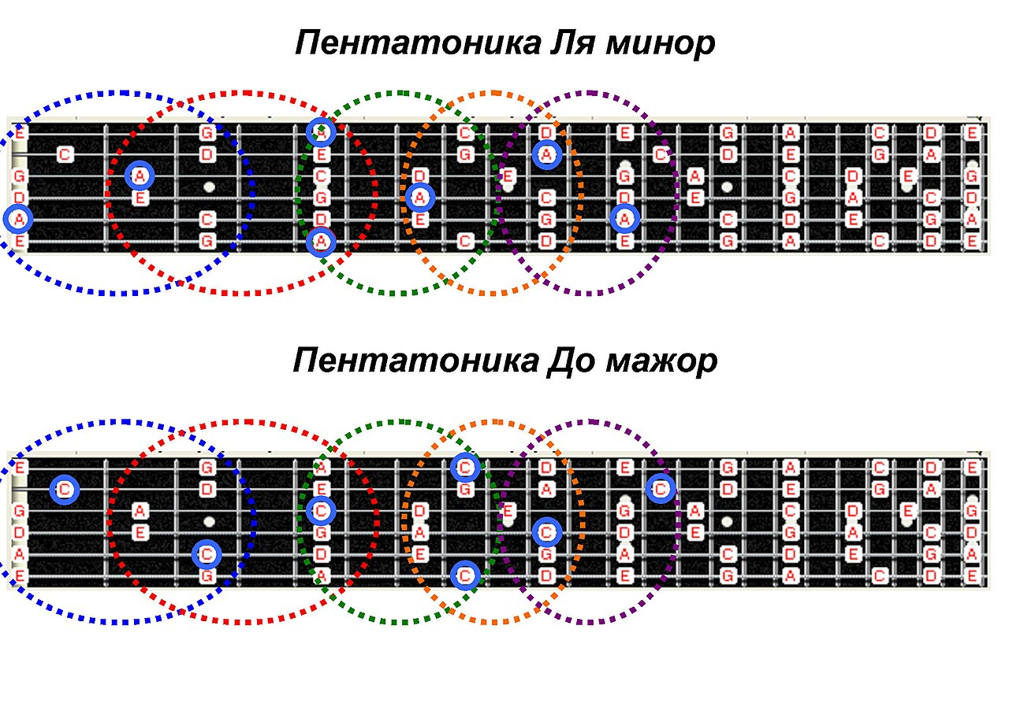

• Система Люй-люй.
Математически выверенная система из 12 звуков, основанная на расчетах длин бамбуковых трубок. Отношения между звуками описываются через пропорции, например, интервал квинты 3:2 .

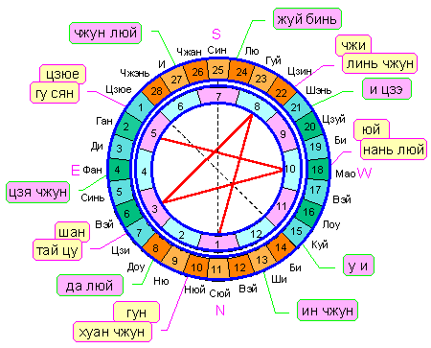
2. Классификация инструментов «Ба инь»

Древнекитайская система классификации музыкальных инструментов Ба инь («Восемь звуков») основана на материале, из которого они изготовлены:

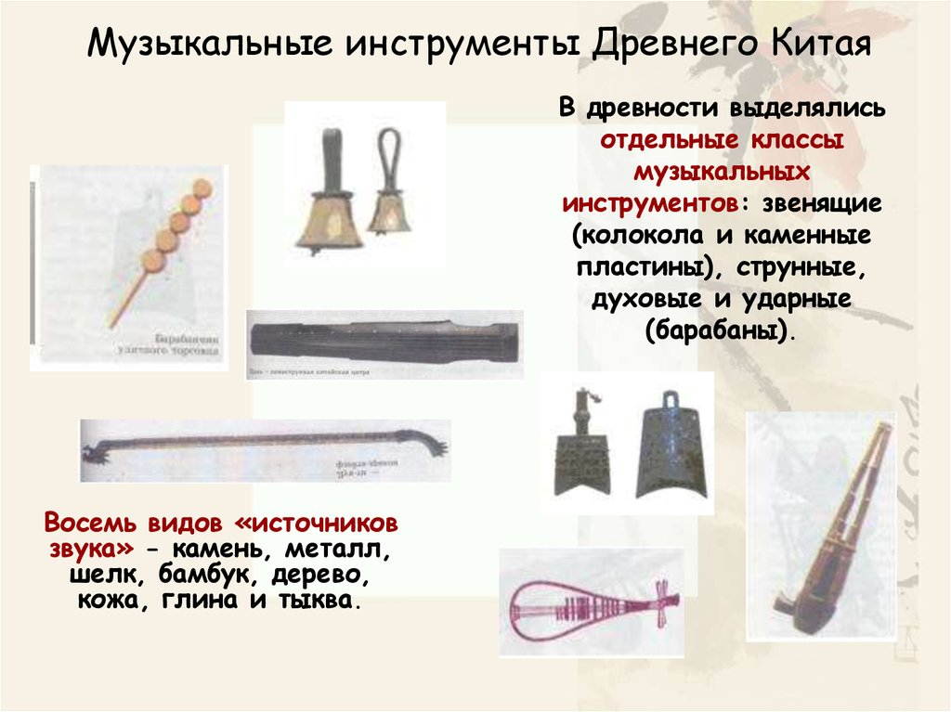
1. Шелк (струнные):
– Гуцинь – семиструнная цитра, любимый инструмент философов и ученых.
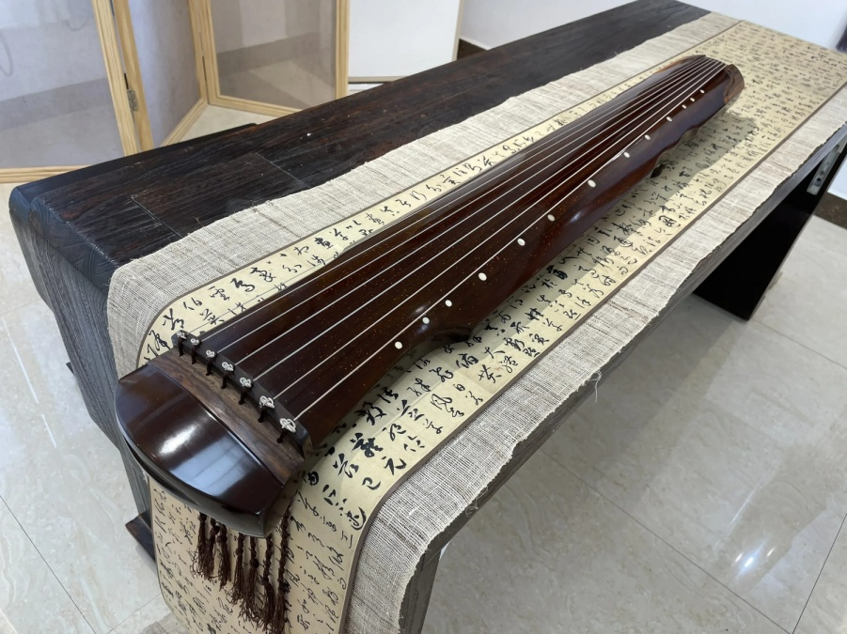

– Пипа – китайская лютня с грушевидным корпусом.
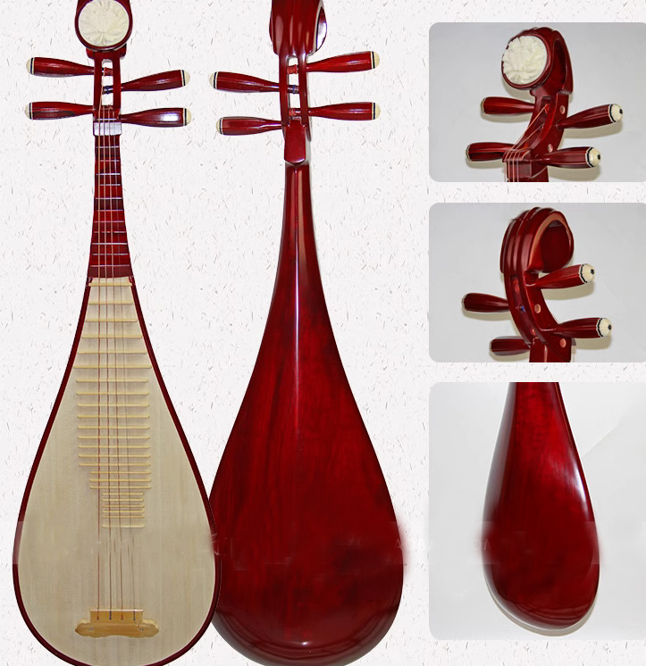
– Гучжэн – многострунная цитра с подвижными подставками.
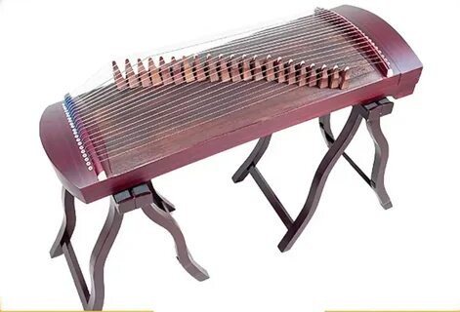

2. Бамбук (духовые):
– Дицзы – поперечная флейта с мембраной, придающей характерный «дребезжащий» тембр.
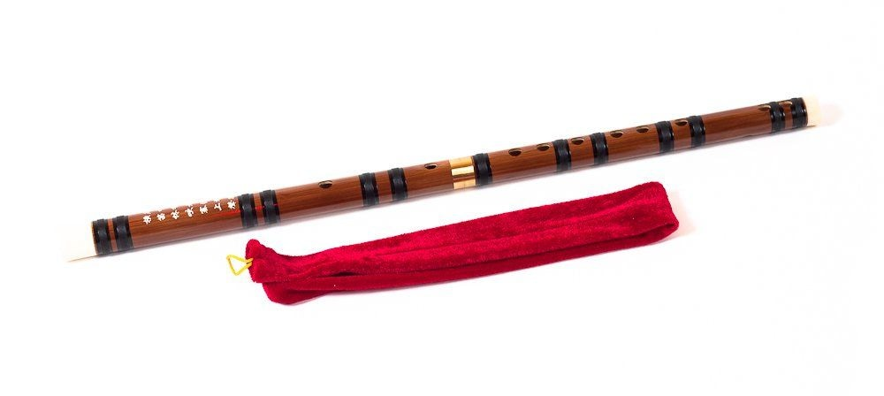
– Сяо – продольная флейта.
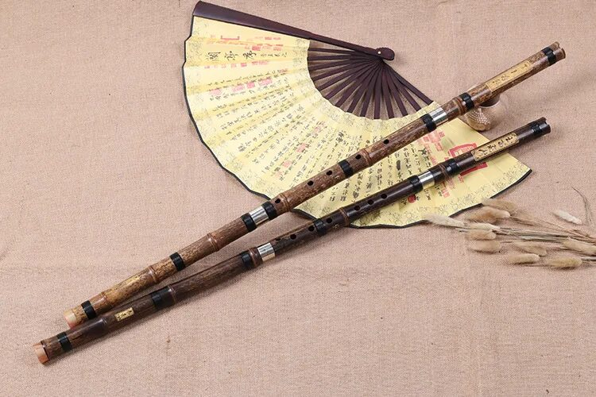
3. Тыква-горлянка:
– Шэн – губной орган, один из немногих инструментов, способных извлекать аккорды.
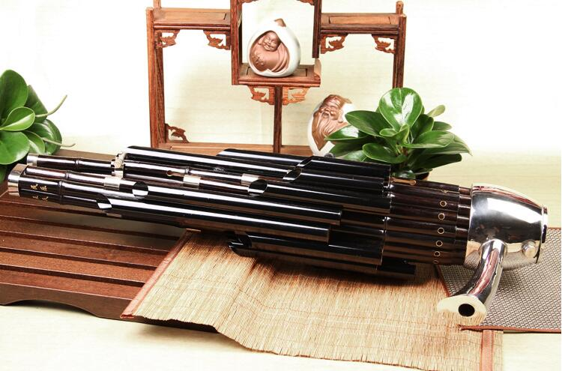
4. Металл: Колокола Бяньчжун.
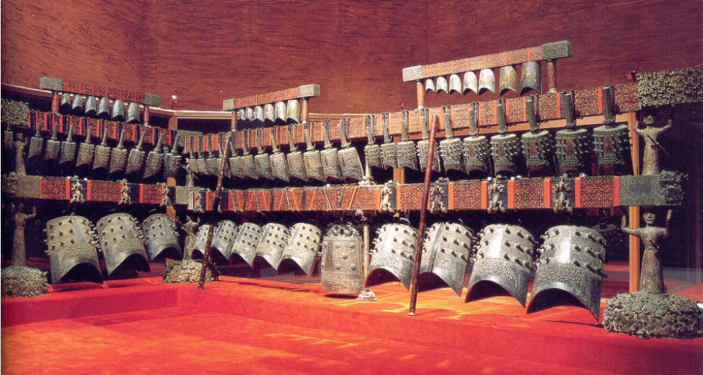

5. Камень: Литофоны Бяньцин.

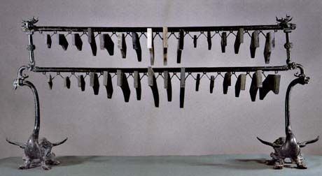

6. Глина: Окарина Сюань.

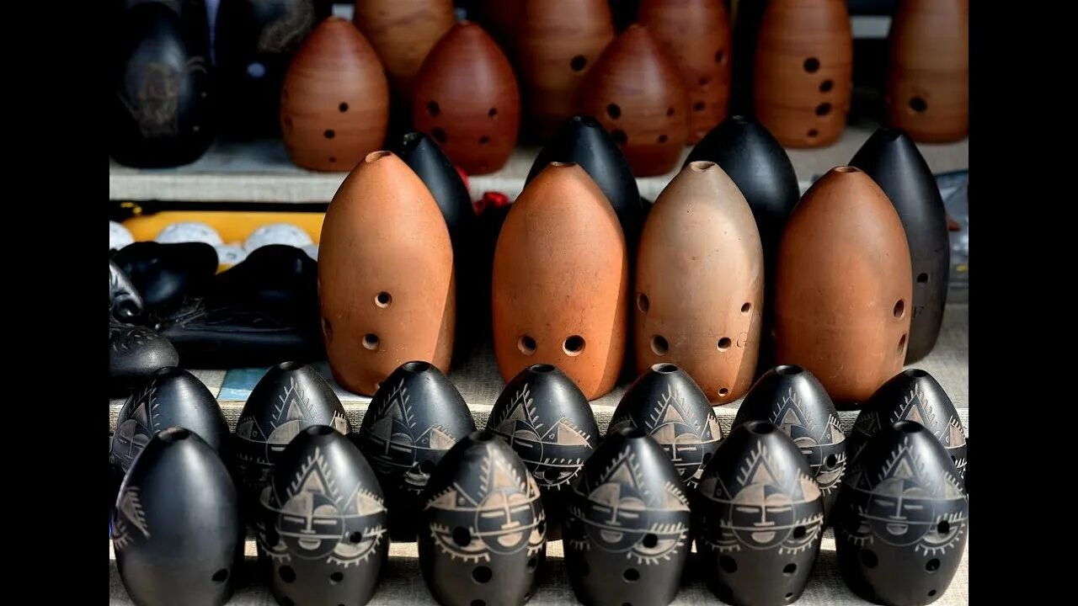

7. Кожа: Барабаны Гу.
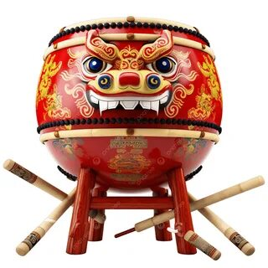

8. Дерево: Трещотки и коробочки.

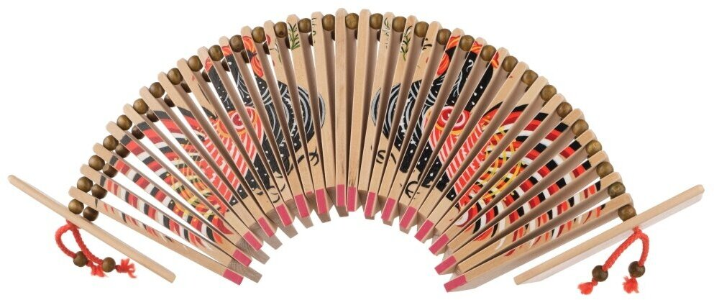

3. Традиционные жанры

• Пекинская опера (Цзинцзюй).
Синтетическое искусство, объединяющее вокал, танец, акробатику и боевые искусства. Важнейшую роль здесь играет символика грима и жестов.
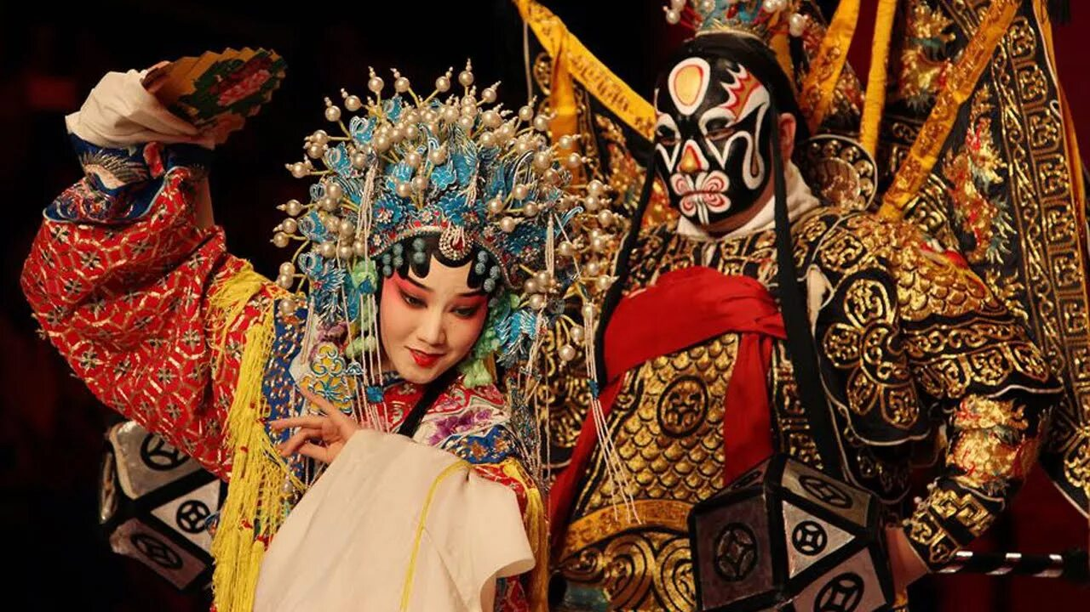
• Инструментальные ансамбли.
Традиция Сычжу («Шелк и бамбук»), популярная в чайных домиках Южного Китая.
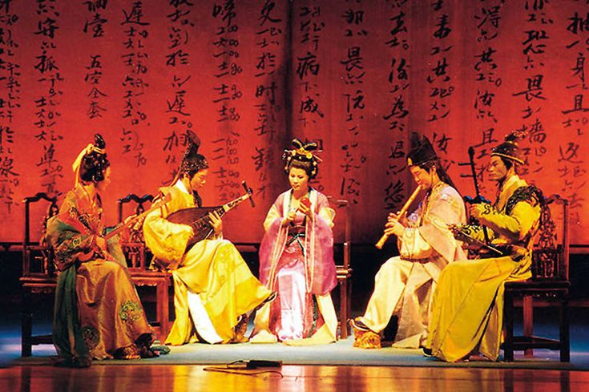
• Ритуальная музыка.
Исполнялась при императорском дворе во время жертвоприношений и официальных приемов.

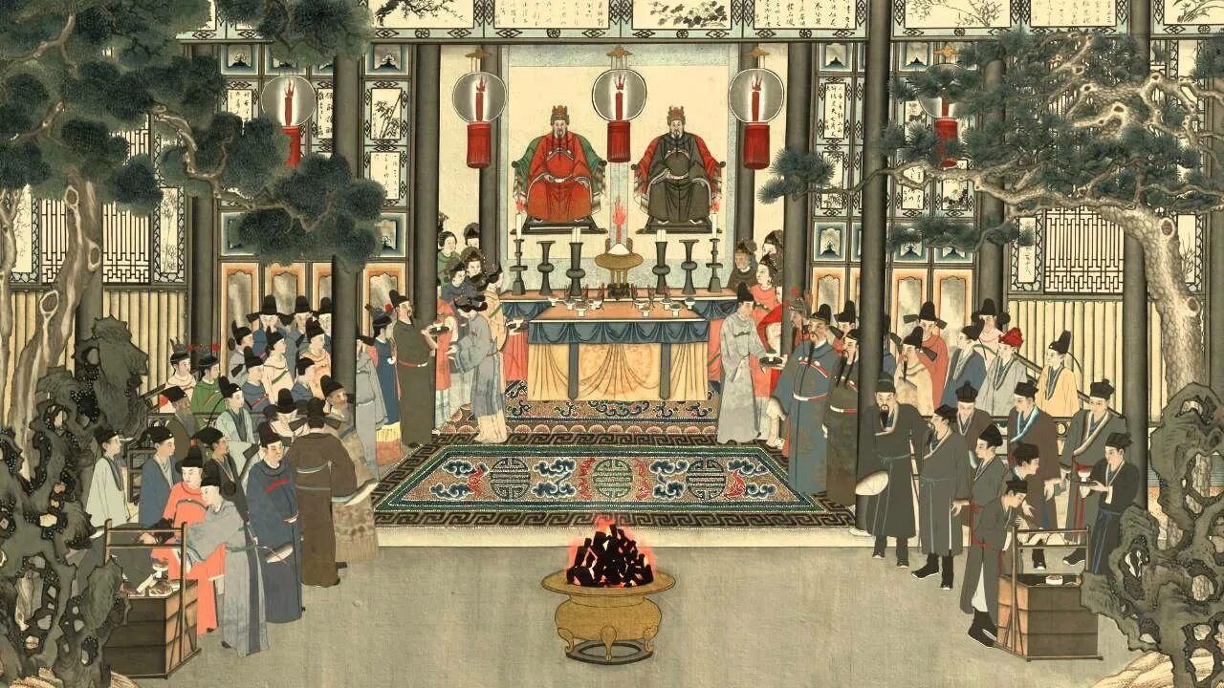
4. Музыка в современном Китае

Современная музыкальная культура Китая представляет собой уникальный сплав традиций и западных влияний:
• Китайский симфонизм.
Использование западного оркестра для исполнения произведений на национальные темы (например, концерт для скрипки Влюбленные бабочки).
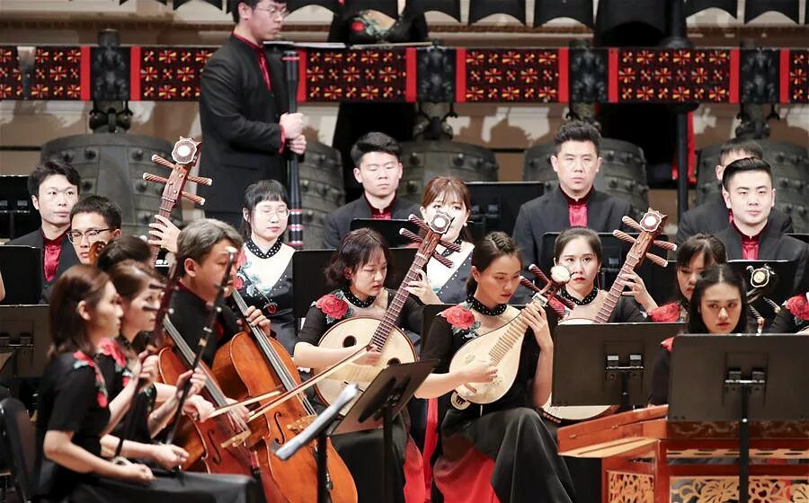
• C-pop (Mandopop).
Популярная музыка на мандаринском наречии, доминирующая в хит-парадах Азии.
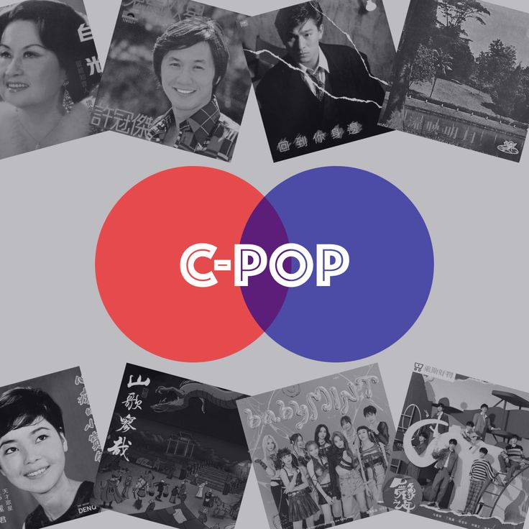
• Rock и инди-сцена.
Развитие альтернативных жанров в Пекине и Шанхае, часто включающих звучание народных инструментов в рок-аранжировки.

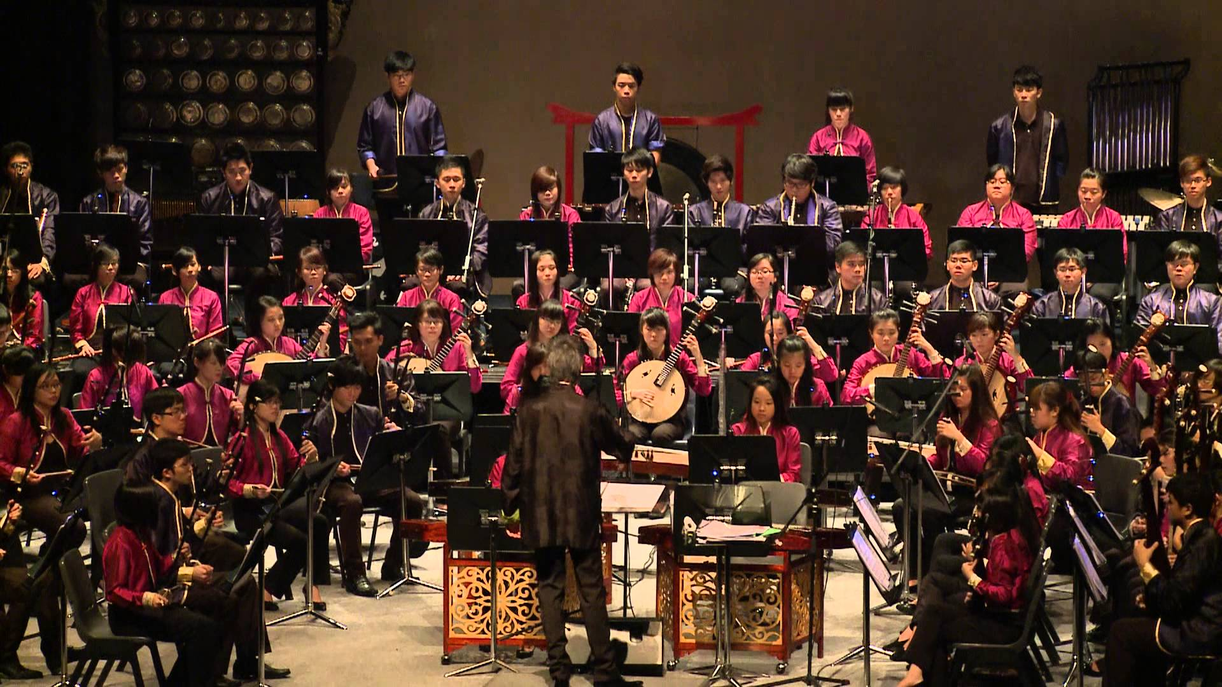
Заключение

Музыкальная культура Китая сохраняет свою идентичность на протяжении тысячелетий благодаря глубокой связи с философией. Сегодня она продолжает развиваться, адаптируя современные технологии и глобальные тренды, но неизменно опираясь на древнее наследие «гармонии небес и земли».



